Отчет руководителя МО по русскому языку
за 1-е полугодие.

Вопросы:

1.Анализ организации и проведения школьных и районных олимпиад по предметам.
2. Анализ результатов пробных контрольных работ в форме ЕГЭ и ОГЭ в 9, 11 классах.
3.Анализ административно-контрольных срезов по русскому языку
4. Участие в муниципальных конкурсах.
5.Отчет по проведенной Неделе русского языка.
1 Анализ организации и проведения школьных и районных олимпиад по предметам.
Согласно МО гуманитарного цикла в октябре в школе был проведен школьный этап всероссийской олимпиады по русскому языку и литературе.
Цели проведения олимпиады:
-выявление и развитие у учащихся творческих способностей и интереса к научно-исследовательской деятельности;
-создание необходимых условий для поддержки одаренных детей.
Всего в олимпиаде по литературе участвовало 34 учащихся, а по русскому языку -31 участников.

Победители олимпиады по литературе (школьный этап) :
1 Курбанова Асият Шариповна-6кл.
2.Курвякова Анжелика Владимировна-6 кл
3.Муртазалиев Хазбулат -7 б
4.Шахова Кисханум -7б
5.Андалаев Андалдав Салихович-8 а кл
6.Исмаилова Зарина Исмаиловна
7.Махтаев Арсен Шапиевич-9кл.
8.Магомедов Абдула Гаджимурадович
9.Курбанова Айшат Курбановна
10.Максимова Юлия Владимировна
11.Багирчаева Милана Тугайевна-10 кл.
12.Багандова Диана Магомедовна-11 кл.
13.Зубаиров Магомед -11 кл

Победители олимпиады по литературе (муниципальный этап)
1.Курвякова Анжелика Владимировна-7а кл-призер.
2.Исмаилова Зарина Исмаиловна-победитель.
3.Махтаев Арсен Шапиевич- 9а кл.-победитель.
4.Магомедов Абдула Гаджимурадович 9 а -победитель.
5.Багирчаева Милана Тугайевна-10 кл.-победитель.
6.Багандова Диана Магомедовна-11 кл.-победитель.

Победители олимпиады по русскому языку(школьный этап):
1 Курбанова Асият Шариповна-6кл.
2.Курвякова Анжелика Владимировна-6 кл
3 Абдурахманова З. -7б кл
4.Исмаилова Зарина Исмаиловна
5.Махтаев Арсен Шапиевич-9кл.
6.Магомедов Абдула Гаджимурадович
7.Курбанова Айшат Курбановна
8.Вагабова Махият Рафаиловна
9.Багирчаева Милана Тугайевна-10 кл.
10.Багандова Диана Магомедовна-11 кл.
11.Зубаиров Магомед -11 кл
Победители олимпиады по русскому языку(муниципальный этап):
1.Магомедов Абдула Гаджимурадович- победитель
2.Махтаев Арсен Шапиевич-9кл-призер.
3.Исмаилова Зарина Исмаиловна-призер.

2.Анализ результатов пробных контрольных работ в форме ОГЭ в 9 классах.
2 ОГЭ
№ | Предмет | Дата проведения | Класс | Кол-во учащихся | Писали рабо  ту | Оценки |  |  |  | %  усп-ти | % качества знаний | Средний балл | СОУ % | Коэф-т знаний | Ф.И.О. учителя
 |  |  |  |  |  | «5» | «4» | «3» | «2»
1 | Русский язык | 10.12.19 | 9А | 20 | 19 | 2 | 4 | 6 | 7 | 61,1 | 33,3 | 3,1 | 40,8 | 28,9 | Расулова Г.Р.
2 | Русский язык | 8.12.19 | 9Б | 21 | 20 |  | 5 | 7 | 8 | 61,9 | 29 | 2,9 | 35,6 | 22,9 | Расулова Г.Р.
3 | Русский язык |  | 9В | 20 | 14 |  |  | 5 | 9 | 35,7 |  | 2,4 | 21,9 | 0 | Закарьяева З.Ш
Итого | Русский язык |  | 61 |  |  | 2 | 9 | 18 | 24 | 52,9 | 20,7 | 2,8 | 32,7 | 17,2
Цели пробного ОГЭ:
- определить качество заполнения бланков ОГЭ
- проверить уровень усвоения учащимися материала по русскому языку за курс 5-8 классов.
Продолжительность экзамена – 160 минут.
При проведении пробного экзамена все участники руководствовались инструкцией по проведению ОГЭ, соблюдалась вся процедура его проведения, каждым учеником была отработана методика заполнения : бланка регистрации, бланков ответов №1, № 2.
Анализируя правильность заполнения бланков можно сказать, что большинство учащихся справились с заполнением бланков. Однако есть и единичные ошибки: делают лишние пометки и зачеркивания, не всегда записывают буквы по образцу.
Первая часть экзаменационной работы представляла собой задание, требующее развернутого ответа. Сжатое изложение предполагает наличие высокого уровня сформированности целого ряда коммуникативных умений. Анализ полученных результатов показывает, что не все учащиеся успешно справились с этой частью работы. Правильно применили приемы сжатия текста небольшое число учащихся.
Вместе с тем необходимо отметить, что в работах учащихся, получивших низкие отметки, сжатие было непродуманным, а грамматический строй речи отличался однообразием конструкций.
Вторая часть экзаменационной работы представляла собой тесты и состояла из заданий с выбором ответов и заданий с кратким ответом. Эти задания определяли уровень умения правильно определять языковые явления в соответствии с нормами орфографии и пунктуации. Среди этих заданий наибольшую трудность вызвало задание В6и В7.
В дальнейшем следует уделить больше внимания урокам развития речи.
Вывод:
-учащиеся в основном справляются с тестовыми заданиями в формате ОГЭ с написанием изложения;
-наиболее сложным для учащихся было выполнение лексико-грамматических заданий;
-планируется продолжить работу по ликвидации пробелов в ЗУН учащихся при повторении, а также проводить дифференцированную работу с учащимися с учетом индивидуальных способностей и уровня обученности.
Предмет | Ф.И.О. | № варианта | Первичный балл | оценка
Русский язык |  |  | Отсутвуют
9 «а» | Алиева | 89 | 14 | 2
 | Алигаджиев | 47 | 11 | 2
 | Баратова | 53 | 23 | 4
 | Вагабов | 48 | 14 | 2
 | Исмаилова | 47 | 23 | 4
 | Кудиямагомедов | 53 | 13 | 2
 | Каримов | 75 | 14 | 2
 | Курачев | 53 | 19 | 3
 | Курбанова | 75 | 25 | 4
 | Махтаев |  | 27 | 5
 | Магомедова П | 46 | 20 | 3
 | Магомедов А | 53 | 27 | 5
 | Зайпадинов | н | 16 | 3
 | Магомедханов | 75 | 17 | 3
 | Муртазалиев | 53 | 14 | 2
 | Рамазанов | 89 | 16 | 3
 | Рашидова | 46 | 17 | 3
 | Сулейманова | 46 | 23 | 4
 | Хачилаев | 46 | 8 | 2
9 «б» | Абдулазизов | 53 | 7 | 2
 | Вагабов | 46 | 22 | 3
 | Гасанов | 53 | н
 | Киримов | 47 | 17 | 3
 | Жабраилова | 75 | 25 | 4
 | Исаева | 75 | 23 | 4
 | Исаев | 46 | 8 | 2
 | Ильясова | 53 | 23 | 4
 | Кайнуров | 46 | 7 | 2
 | Курбанова | 75 | 24 | 4
 | Мирзаев |  | 11 | 2
 | Магомедова К | 47 | 12 | 2
 | Магомедалиев | 75 | 8 | 2
 | Магомедова П | 53 | 24 | 4
 | Магомедов | 47 | 23 | 3
 | Махнаев | 75 | 23 | 3
 | Муртазалиева | 46 | 15 | 3
 | Омаров | 53 | 6 | 2
 | Тахбанова | 46 | 15 | 3
 | Шахбамагомедова |  | 16 | 3
 | Саркисов | 47 | 11 | 2
9 «в» | Абдуллаева Паризат | 22453 | 23 | 3
 | Амаханова Джувайрийат | 20046 | 22 | 3
 | Афанасьев Даниил | 21647 | 7 | 2
 | Басиров Арсен | 22453 | 16 | 3
 | Гасанов Гаджи | 20046 | 15 | 3
 | Гаджиев Гаджимурад | 24075
 | Исаева Динара | 24075 | 15 | 3
 | Магарамов Курбан | 22453 | 15 | 3
 | Махачев Абдулкарим | 24075 | 10 | 3
 | Мирзаев Мирза | 20046
 | Магомедов Муталип | 21647
 | Магомедов Ринат | 21647 | 15 | 3
 | Муртазалиева Аминат | 10046
 | Рамазанова Мадина | 24075
 | Умахмадов Гаджимурад | 24075 | 11 | 2
 | Чадитлатлева Зарина | 20046 | 7 | 2
 | Застеба Анна | 21647 | 14 | 2
 | Газибегов Газибег | н
 | Гусева Камилла | н | 15 | 3
 | Лабазанов | н
Русский язык

Всего | Писали | Оценка |  |  |  | Успеваемость | Качество | Средний бал
61 |  | 5 | 4 | 3 | 2
 |  | 2 | 9 | 18 | 24 | 52,9 | 20,7 | 2,8

По результатам пробного ОГЭ в 9 классе выявлены следующие ошибки:
Не соблюдены требования по заполнению бланков ответа №1Учащиеся допускают ошибки в заполнении бланков с заданиями. Номера предложений записаны через запятую, слова через пробелы. (5% уч.)
2.Повторить программный материал 6кл. « Лексика и лексическое значение слова».(15%уч.). Ошибки допускаются из-за незнания лексического значения слова .
3.Учащиеся правильно выбирают ответы, но при этом допускают орфографические ошибки.(27%уч.)
4.Некоторые учащиеся не усвоили тему 8 класса: «Виды подчинительной связи», поэтому допускают ошибки в выполнении задания №8.(22%)
5.Основную трудность для учащихся представляют задания № 13-14.При выполнении этих заданий у учащихся вызывает затруднение нахождение сложноподчиненных предложений, так как не все темы по этой программе пройдены.(24%уч.)
7.Наличие орфографических и пунктуационных ошибок в изложении. (34%уч.)
8 . При написании сочинений допускаются речевые ошибки .
9. Не все учащиеся применяют способы сжатия текста.
Выводы:
-формировать навыки владения орфографическими, пунктуационными и речевыми нормами;
-повторить тему «Правописание –Н- и –НН- в суффиксах причастий и прилагательных» (7кл.);
-научить учащихся проводить различные виды анализа языковых единиц и явлений;
-повторить тему: «Знаки препинания в сложных предложениях» (8кл.)
-повторить тему: «Главные члены предложения»
«Правописание приставок»

№ | Пред  мет | Дата проведения | Класс | Кол-во учащихся | Писа  ли рабо  ту | Оценки |  |  |  | %  усп-ти | % качества знаний | Средний балл | СОУ % | Коэф-т знаний | Ф.И.О. учителя
 |  |  |  |  |  | «5» | «4» | «3» | «2»
1 | Русский язык | 16.12.19 | 11 | 13 | 13 | 3 | 6 | 4 | - | 100 | 69,2 | 3,9 | 63,7 | 60 | Алиева П.Р.
3. Анализ-справка пробного ЕГЭ по русскому языку в 11 классе МКОУ «Аверьяновская СОШ» . (2 ЕГЭ)

По результатам пробного ЕГЭ в 11 классе выявились следующие пробелы в знаниях учащихся:
-Не все учащиеся умеют находить предложения, в которых передана главная информация текста.
-Проблемы у учащихся возникли при выполнении з.24 из-за неумения определять синтаксические средства выразительности и тропы
-Учащиеся путают паронимы из-за незнания лексического значения слова з.5.
-Основную трудность для учащихся представляет з.7. Затруднение по этому заданию вызвано незнанием программного материала.

ВЫВОДЫ:
-формировать навыки правильного заполнения бланков
-практиковать проведение промежуточного контроля по контрольно-измерительным материалам
Повторить программу 9-11 классов.

3 Административно - входной контроль по русскому языку .
Класс | Кол-во уч-ся | Выпо-лняли работу | Оценки |  |  |  | % успеваемости | % качества | Ср.б | Учитель
 |  |  | «5» | «4» | «3» | «2»
5 «а» | 23 | 23 | 1 | 14 | 7 | 1 | 95,7 | 62,2 | 3,7 | Магомедова П.Г.
5 «б» | 19 | 16 | 0 | 6 | 1 | 9 | 44 | 37 | 2,8 | Курачева С.М.
5 «в» | 23 | 19 | 6 | 4 | 8 | 1 | 94,7 | 52,6 | 3,8 | Магомедова П.Г.
5 «г» | 17 | 15 | - | - | 9 | 6 | 60 | 0 | 2,6 | Магомедова П.Г.
6 «а» | 22 | 21 | 2 | 7 | 8 | 4 | 81 | 42.9 | 3,3 | Закарьяева З.Ш
6 «б» | 22 | 20 |  | 8 | 6 | 6 | 70 | 37,5 | 3,1 | Расулова Г.Р
6 «в» | 20 | 17 |  | 9 | 3 | 5 | 70.6 | 52,9 | 3.2 | Закарьяева З.Ш
7 «а» | 19 | 16 | 1 | 5 | 6 | 4 | 75 | 33,3 | 3,2 | Расулова Г.Р.
7 «б» | 21 | 19 | 3 | 5 | 3 | 8 | 63 | 42 | 3,2 | Курачева С.М.
7 «в» | 18 | 13 | - | 4 | 4 | 5 | 61,5 | 30,8 | 2,9 | Магомедова П.Г.
8 «а» | 22 | 22 | 3 | 6 | 8 | 5 | 77,3 | 40,9 | 3,3 | Алиева П.Р
8 «б» | 19 | 19 | 1 | 0 | 5 | 13 | 32 | 5,3 | 2,4 | Курачева С.М.
8 «в» | 18 | 18 | 2 | 3 | 3 | 10 | 44 | 28 | 2,8 | Курачева С.М.
9 «а» | 19 | 18 | 2 | 4 | 7 | 5 | 61 | 33,3 | 3.1 | Расулова Г.Р.
9 «б» | 21 | 19 |  | 6 | 7 | 6 | 68,8 | 31,1 | 3 | Расулова Г.Р.
9 «в» | 20 | 14 |  | 3 | 7 | 4 | 71.4 | 21.4 | 2.9 | Закарьяева З.Ш
10 | 15 | 15 |  | 5 | 5 | 5 | 66,7 | 33,3 | 3 | Алиева П.Р
11 | 13 | 13 | 3 | 7 | 3 |  | 100 | 76,9 | 4 | Алиева П.Р
итого | 351 | 317 | 17 | 96 | 100 | 97 | 68,7 | 36,7 | 3,1
Типичные ошибки:
- 5 класс – проверяемые согласные в корне слова, непроизносимые согласные ,безударные гласные, окончания имён прилагательных, знаки препинания;
- 6 класс – знаки препинания в середине предложения ,прямая речь, окончание глаголов ,безударные гласные ,непроизносимые согласные ,буквы о-а в корне гор –гар, гласные о и е после щипяших в суффиксах существительных
- 7 класс – безударные гласные в корне слова, знаки препинания при деепричастном обороте, правописание наречий на о-е;
- 8 класс – безударные гласные в корне слова, чередующие гласные о-е, знаки препинания в сложных предложениях;
- 9 класс – правописание суффиксов глагола ,проверяемая гласная ,н и нн в суффиксах прилагательных и причастий
- 10 класс – в глаголах повелительного наклонения, употребление прописных букв, знаки препинания при вводном слове;
- 11 класс – знаки препинания, правописание приставок пре и при, непроверяемые безударные гласные в корне слова.

Административно - входной контроль по литературе.
Класс | Кол-во уч-ся | Выпо-лняли работу | Оценки |  |  |  | % успеваемости | % качества | Ср.б | Учитель
 |  |  | «5» | «4» | «3» | «2»
5 «а» | 23 | 23 | 9 | 10 | 4 | - | 100 | 82,6 | 4,2 | Магомедова П.Г.
5 «б» | 19 | 16 | 1 | 6 | 7 | 2 | 87 | 44 | 3,4 | Курачева С.М.
5 «в» | 23 | 21 | 6 | 11 | 4 | - | 100 | 81,0 | 4,1 | Магомедова П.Г.
5 «г» | 17 | 16 | - | 1 | 15 | - | 100 | 6,3 | 3,1 | Магомедова П.Г.
6 «а» | 23 | 16 | 4 | 9 | 3 |  | 100 | 81.3 | 4.1 | Закарьяева З.Ш
6 «б» | 22 |  | 5 | 6 | 8 | 2 | 90,5 | 52,4 | 3,7 | Расулова Г.Р
6 «в» | 20 | 17 | 4 | 9 | 3 | 1 | 94.1 | 76.5 | 3.9 | Закарьяева З.Ш
7 «а» | 19 | 17 | 4 | 6 | 6 | 1 | 94,1 | 58,8 | 3,8 | Расулова Г.Р.
7 «б» | 21 | 19 | 6 | 5 | 4 | 6 | 71 | 52 | 3,5 | Курачева С.М.
7 «в» | 18 | 13 | 4 | 6 | 3 | - | 100 | 76,9 | 4,1 | Магомедова П.Г.
8 «а» | 22 | 22 | 2 | 5 | 10 | 5 | 77,3 | 31,8 | 3,2 | Алиева П.Р
8 «б» | 19 | 18 | 1 | 4 | 6 | 7 | 61 | 28 | 2,9 | Курачева С.М.
8 «в» | 18 | 15 | 2 | 4 | 3 | 6 | 60 | 40 | 3,1 | Курачева С.М.
9 «а» | 20 | 18 | 4 | 6 | 6 | 2 | 88,9 | 55,6 | 3,7 | Расулова Г.Р.
9 «б» | 21 | 20 | 3 | 7 | 7 | 3 | 85 | 50 | 3,5 | Расулова Г.Р.
9 «в» | 20 | 16 |  | 6 | 9 | 1 | 93,8 | 37,5 | 3,3 | Закарьяева З.Ш
10 | 15 | 15 |  | 6 | 4 | 5 | 76,9 | 46,2 | 3,2 | Алиева П.Р
11 | 13 | 13 | 3 | 6 | 4 |  | 100 | 69,2 | 3,9 | Алиева П.Р
итого | 351 | 327 | 58 | 122 | 106 | 41 | 87,7 | 53,8 | 3,5

4. Конкурсы :
1 Всероссийский Конкурс сочинений.
Во исполнение пункта 33 плана мероприятий по реализации Концепции преподавания русского языка и литературы в Российской Федерации, утвержденного 29 июля 2016г. №ДЛ – 13/08вн, в целях возрождения традиций написания сочинения как самостоятельной творческой работы, в которой отражаются личностные, предметные и метапредметные результаты на разных этапах обучения и воспитания личности, обобщения, систематизации, распространения накопленного отечественной методикой эффективного опыта по обучению написанию сочинений и развития связной письменной речи обучающихся провести Всероссийский конкурс сочинений.

Задачи Всероссийского конкурса сочинений:

- создать условия для самореализации обучающихся, повышения их социальной и творческой активности; выявить литературно одаренных обучающихся, стимулировать их к текстотворчеству с целью получения нового личностного опыта;

- способствовать формированию положительного отношения подрастающего поколения к русскому языку и литературе как важнейшим духовным ценностям; повышению в глазах молодежи престижа грамотного владения русским языком и знания художественной литературы;

- привлечь внимание общественности к социально значимым проектам в области образования; к пониманию значимости функционально грамотного и творческого владения русским языком;

Участниками Конкурса являются обучающиеся государственных, муниципальных и негосударственных общеобразовательных организаций и обучающиеся организаций среднего профессионального образования, реализующих программы общего образования, в том числе дети-инвалиды и обучающиеся с ограниченными возможностями здоровья. Конкурс проводится среди 5 групп обучающихся: 1 – обучающиеся 4-5 классов; 2 – обучающиеся 6-7 классов; 3 – обучающиеся 8-9 классов; 4 – обучающиеся 10-11 классов;

Наша школа решила принять участие в данном конкурсе. Ученицы 5 «а» класса ,8 «в» и 9 « а» класса написали сочинения и отправили на конкурс. Микаилова Джума , ученица 5 «а» класса ,стала победителем муниципального этапа «Всероссийского Конкурса сочинений». А ученицы Курвякова Анжелика и Курбанова Амина заняли вторые места.

2. Всероссийский конкурс среди педагогических работников общеобразовательных организаций Российской Федерации на лучшую форму мероприятия в рамках государственного праздника Дня славянской письменности и культуры.
В этом конкурсе приняло участие более 650 специалистов из 49 субъектов России, в том числе и Расулова Г.Р., учитель МКОУ « Аверьяновская СОШ»
В состав комиссии по оценке конкурсных работ вошли представители Министерства просвещения Российской Федерации, Общероссийской общественной организации «Российский Союз Молодёжи», Общероссийской общественной организации «Ассоциация учителей литературы и русского языка», Пятигорского государственного университета.

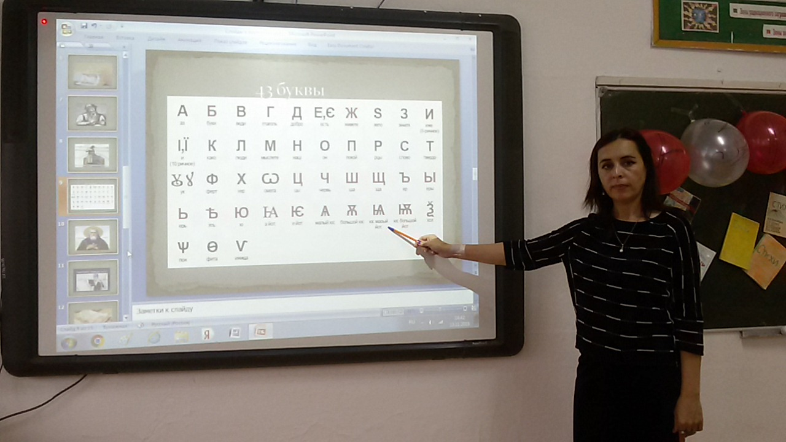
Урок – викторина, посвященная Дню славянской
письменности и культуры.

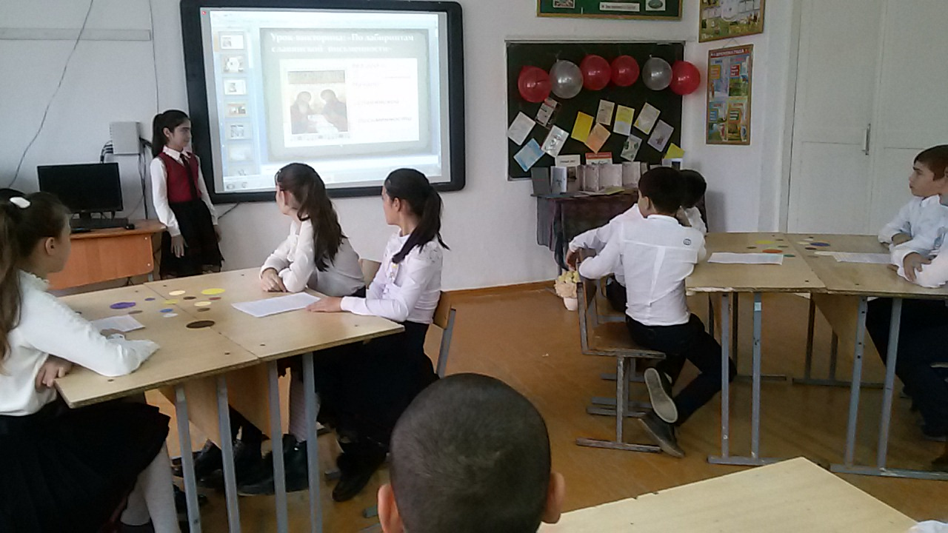
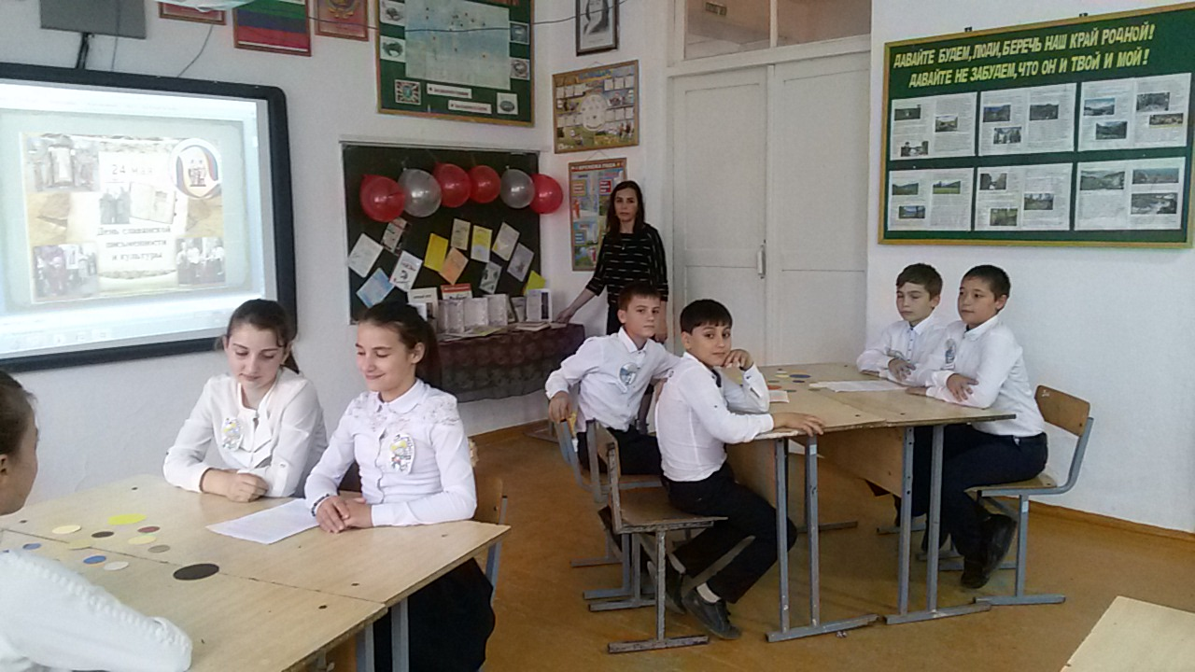
Учащиеся 6 «б» класса.

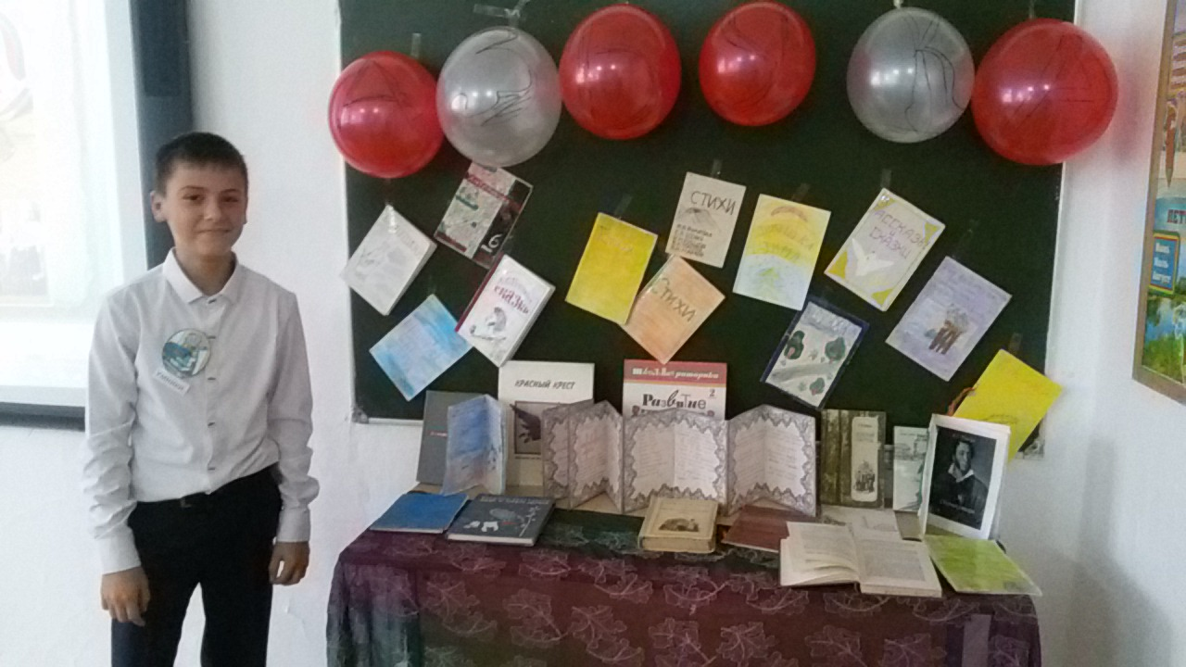
Максимов Владислав представляет свою книжку – малышку.

- По итогам конкурса был утверждён список авторов лучших практик проведения мероприятий в рамках Дня славянской письменности и культуры.
Представленная работа по итогам конкурса вошла в состав лучших практик проведения мероприятий ,посвященных Дню славянской письменности и культуры.

3 Конкурс сочинений « Нет террору!»

С целью формирования активной жизненной позиции подрастающего поколения Республики в вопросах обеспечения безопасности, повышения уровня антитеррористической защищенности обучающихся, повышения уровня информированности по правилам поведения в чрезвычайных ситуациях, развития творческих способностей и социальной активности детей, в соответствии с Постановлением Правительства Российской Федерации от 26 декабря 2017 г. №1642 “Об утверждении государственной программы Российской Федерации “Развитие образования”.

Цели и задачи Конкурса: повышение уровня антитеррористической защищенности обучающихся;

Задачи: формирование активной жизненной позиции подрастающего поколения Республики в вопросах обеспечения общественной безопасности; повышение уровня информированности по правилам поведения в чрезвычайных ситуациях; развитие творческих способностей и социальной активности детей.
В конкурсе сочинений приняла участие ученица 9 «а» класса Курбанова Айшат и заняла 3 место.
4 Республиканский конкурс инсценировок среди учащихся и учителей
« Что за чудо эти басни!»
Конкурс проводился в рамках реализации подпрограммы «Русский язык» государственной программы РД. «Развитие образования в Республике Дагестан» на 2015-2025 годы в связи с 250-летием со дня рождения великого русского баснописца Ивана Андреевича Крылова.
Учащиеся 5 классов приняли участие в инсценировках басен Крылова. Руководила ими замечательный педагог - Магомедова П.Г. Были подготовлены декорации ,подготовлены слайды. Все учащиеся были в костюмах. Сопровождались басни музыкой.
Пятиклассники прекрасно сыграли роли в баснях «Два мальчика» , «Крестьянин и лисица» и заняли 2 место.

5.Отчет по проведенной Неделе русского языка.
График Недели русского языка и литературы
№№  пп | Мероприятия | Сроки  проведения | Ответственные  исполнители
1. | Конкурс сочинений среди учащихся 8-11 классов «Лучший урок письма». Номинация «Моя любимая книга» | Декабрь 2019г. | Учителя русского языка и литературы.
2. | Конкурс плакатов «Загадочное русское слово», «Литературная газета». | Ноябрь 27.11.2019г. | Габибуллаева Л. М.
3. | Конкурс чтецов « Ты одна мне несказанный свет!» | Ноябрь 28.11.2019г. | Расулова Г.Р
4. | Выставка книг «Книга о войне. Книга на войне» | Ноябрь  28.11.2019г. | Расулова Г.Р.
5. | Открытый брейн-ринг по русскому языку в 6 «б» классе «Знатоки русского языка» | Ноябрь  29.11.2019г. | Расулова Г.Р.
6 | Открытый урок в 6 «а» «Писатели и поэты о родной природе» | Декабрь  19.12.19 г. | Закарьяева З.Ш
7 | Республиканский конкурс инсценировок среди учащихся « Что за чудо эти басни!» | Декабрь  14.12.19 г. | Магомедова П.Г.
8 | Открытый урок» в 7 «б» классе «Все о причастии» | Декабрь  18.12.2019г. | Курачева С.М.
9 | Открытый урок по родной литературе в 8 классе  «Аврская сноха» | Декабрь  19.12.2019г. | Магомедова П.А.
10 | Открытый урокв 6 классе  « Имена существительные» | Декабрь  13.12.2019г | Габибуллаева Л.М.
11 | Открытыйурок в 5 классе «Одушевленные имена существительные» | Декабрь  19.12.2019г | Абдулаева Б.А.
12 | Как написать итоговое сочинение в 2019 году: четыре секрета успеха.Итоговое сочинение. | 26.11.19 г.  4.12.19г. | Алиева П.Р.

Открытие Недели русского языка

Цель предметной Недели русского языка и литературы:
– повышение интереса учеников к русскому языку и литературе, формирование познавательной активности, расширение кругозора.
Задачи:
- Повышение интереса учащихся к учебной деятельности, к познанию действительности и самого себя, а также выработке самодисциплины и самоорганизации.
- Оценка влияния Недели на развитие интереса учеников к изучаемым предметам.
- Помощь учителям и ученикам в раскрытии своего творческого потенциала.

Животворящий, полный разума русский язык (Слайд 1)
1-й ведущий:
«Тот, кто жизнью живет настоящей,
Кто к поэзии с детства привык,
Вечно верует в животворящий,
Полный разума русский язык» (Н.Заболоцкий).
2-й ведущий: Русский язык – это государственный язык для 145 миллионов россиян.
1-й ведущий:
Русский язык – язык Пушкина и Толстого, Бродского и Пастернака.
2-й ведущий:
...Язык Достоевского, Гоголя, Чехова, Ге,
Льва Толстого, Чайковского, Репина и Левитана,
Молодежных бригад, города возводивших в тайге,
И Руси космодром Байконура в песках Казахстана.

Неделя русского языка и литературы (Слайд 2)
1-й ведущий:
Сегодня мы открываем Неделю Русского языка!
2-й ведущий:
В программе День грамотности, День научных знаний, День творчества, День интеллектуалов, День литературных чтений. В конце недели мы подведем итоги каждого конкурса!
1-й ведущий:
Позвольте Неделю Русского языка считать открытой!
2-й ведущий:
С благоговеньем прикасайся
К тому, чем ты вооружён,
Твори светло и упивайся
Безбрежным русским языком

Конкурс стихов " Ты одна мне несказанный свет"

В конкурсе чтецов приняли участие учащиеся МКОУ «Аверьяновская СОШ». Прозвучали стихотворения прекрасных российских поэтов : Андрея Дементьева, Михаил Садовского, Ольги Берггольц ,Татьяны Боковой,Валентины Киселевой, Ирины Самариной –Лабиринт .А учителя родных языков подготовили чтецов, которые проникновенно читали стихотворения Расула Гамзатова ,Фазу Алиевой, Рашида Рашидова. Также ученица 7 класса исполнила песня на даргинском языке .
По итогам конкурса ученица 5 класса Микаилова Джума заняла
1 место. Стихотворение ,прочитанное ею , не оставило равнодушными никого.
2 место заняли Магомедова Патимат ,ученица 9 « Б»класса и Магомедова Рабият, ученица 11 класса.

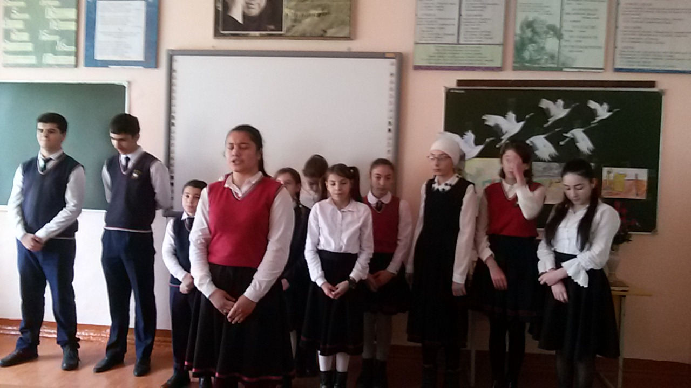

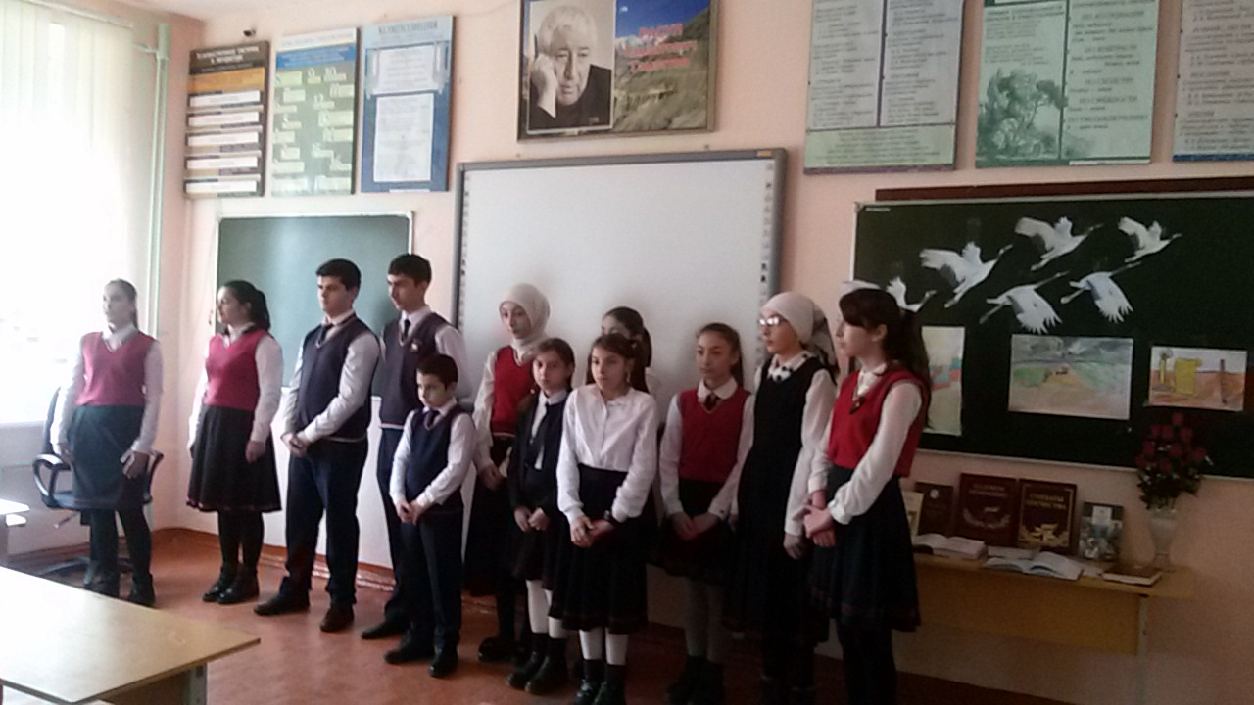

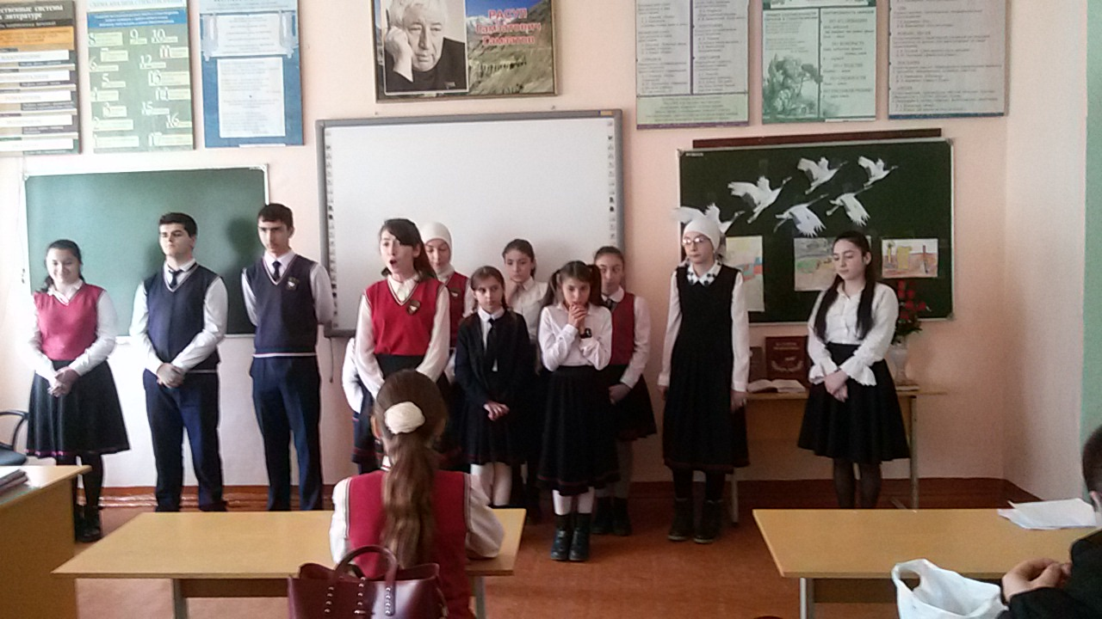
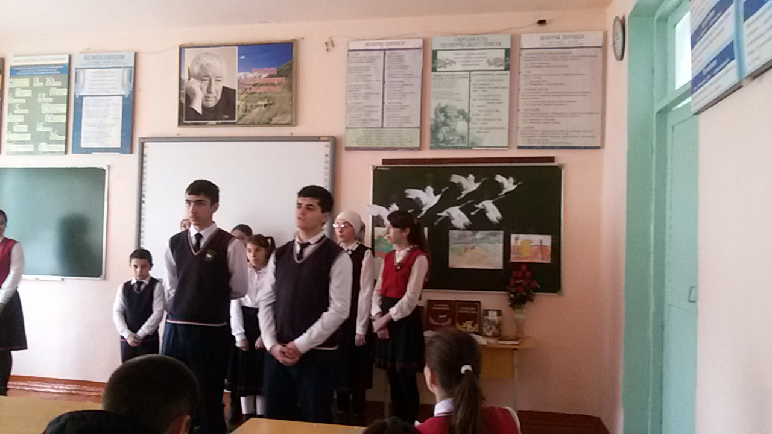
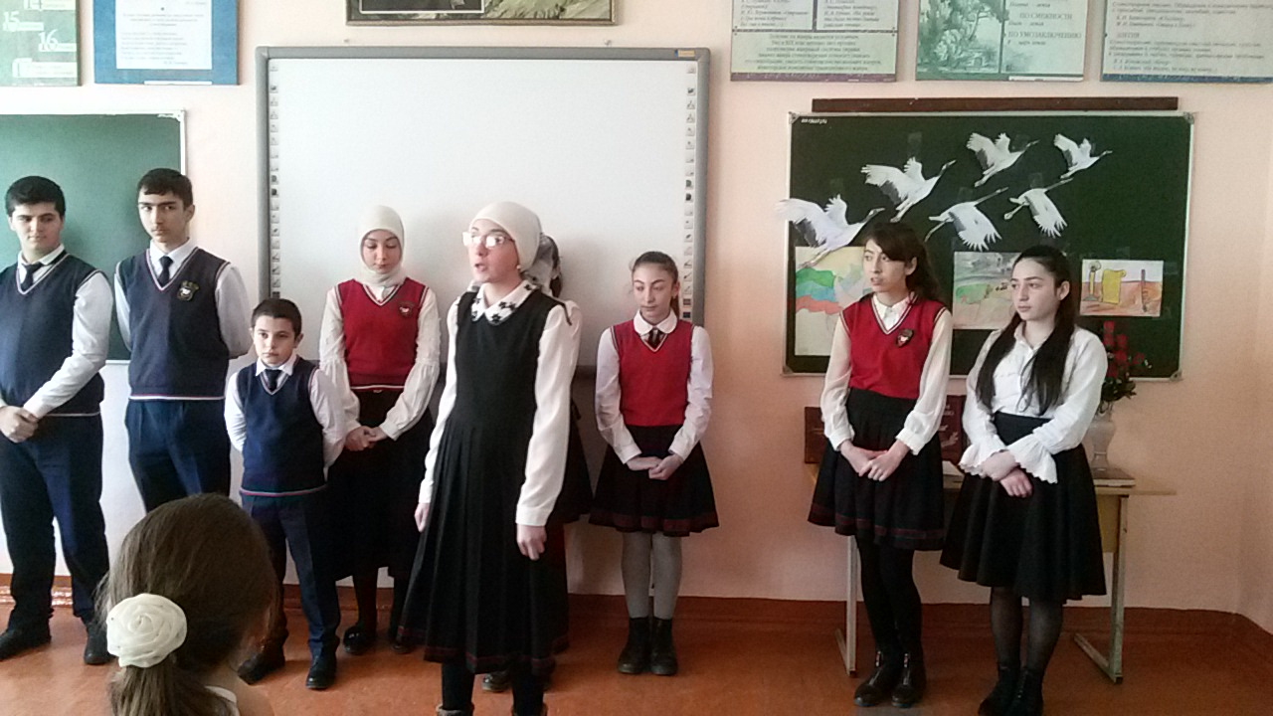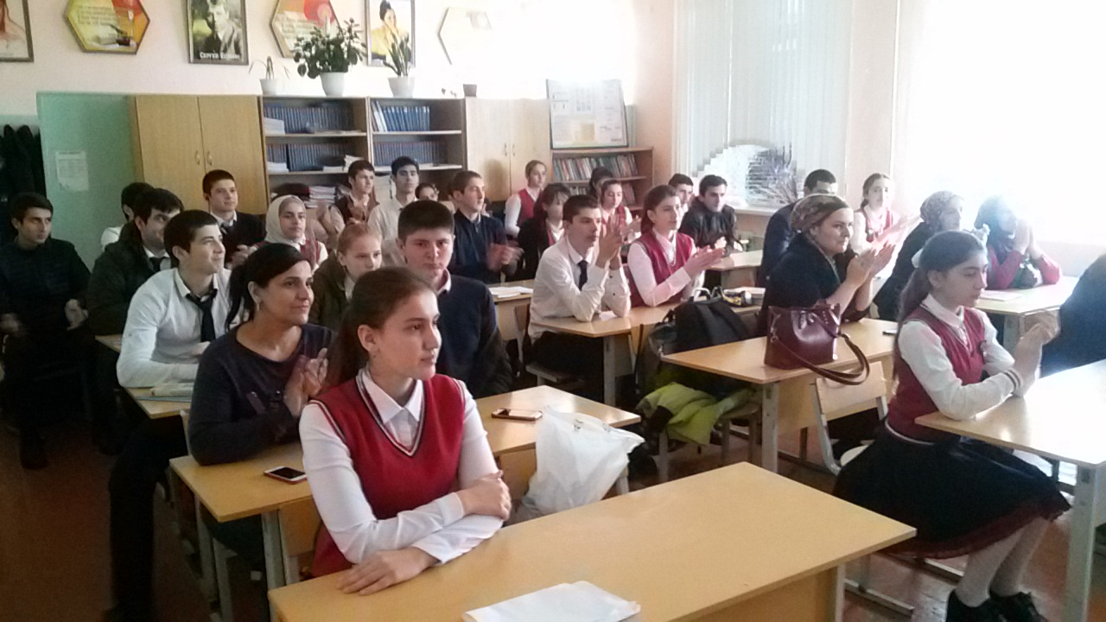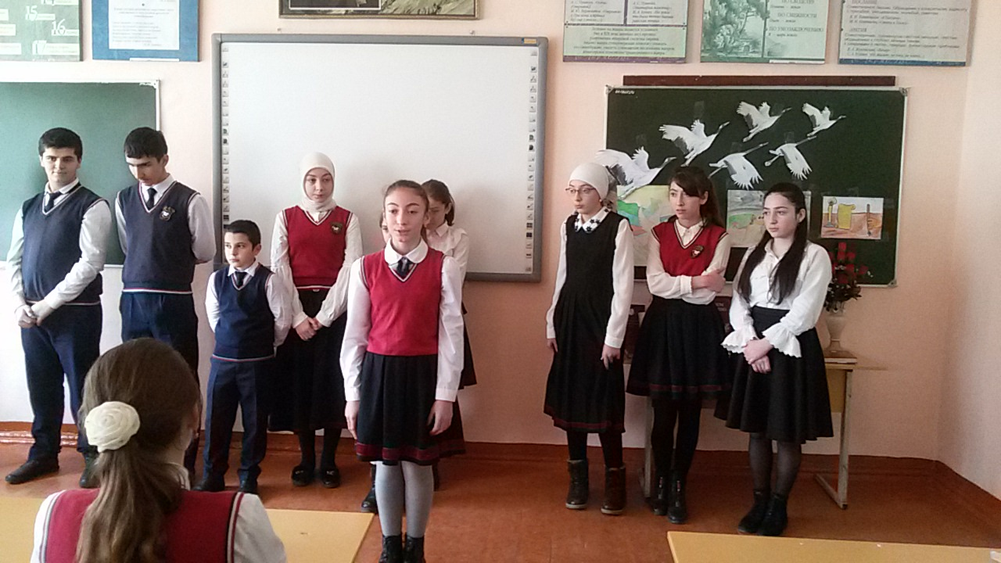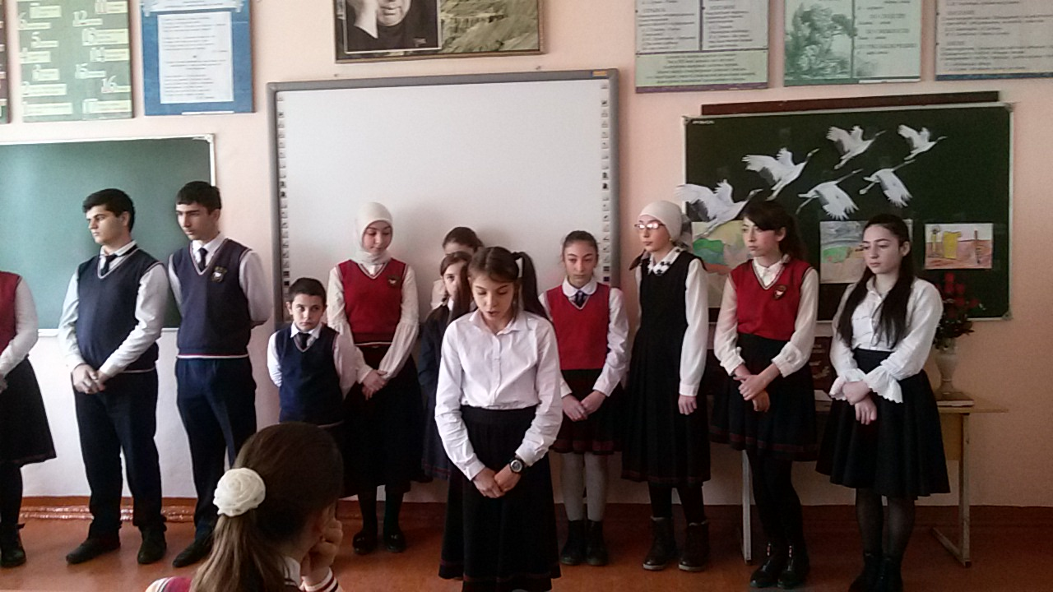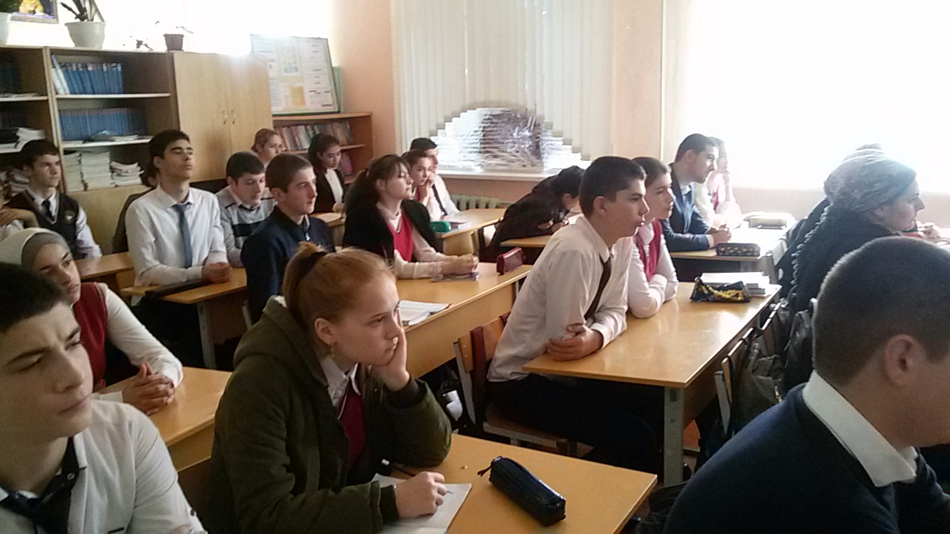

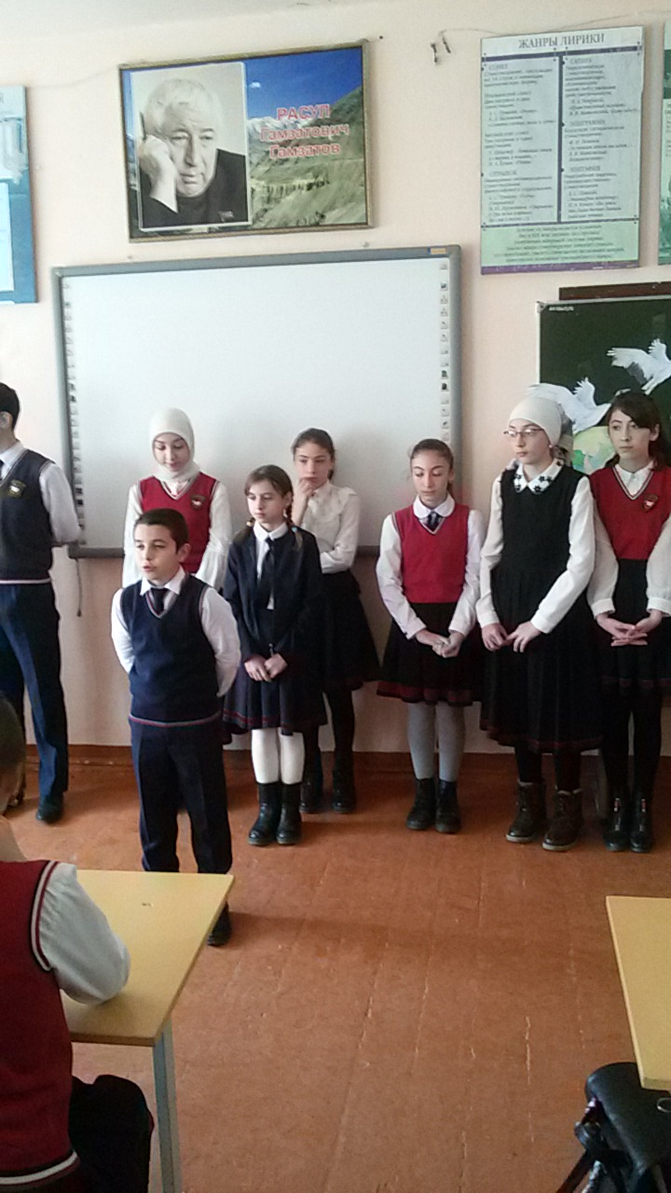

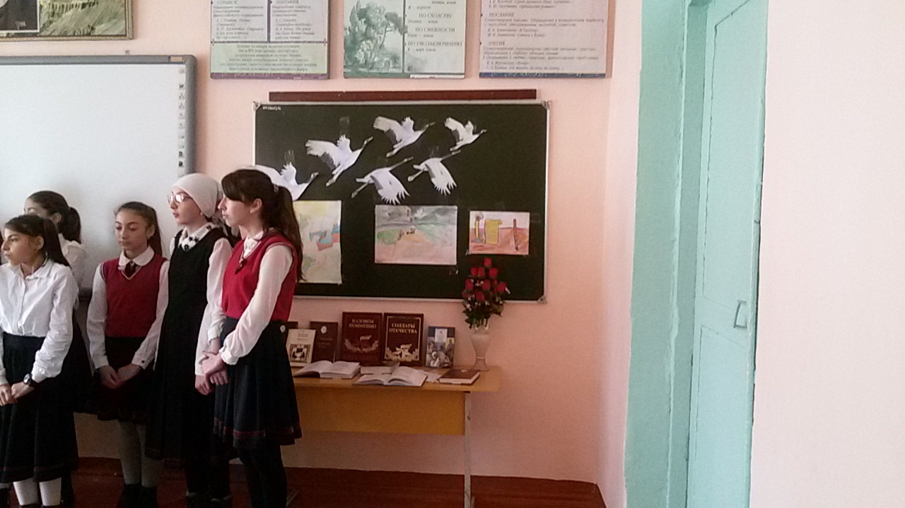

Выставка книг«Книга о войне. Книга на войне»

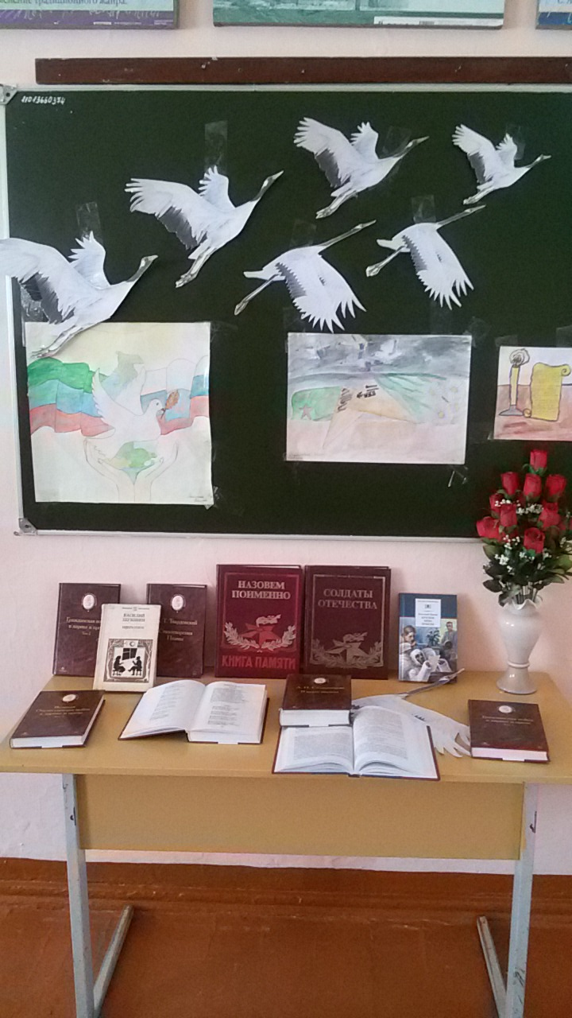
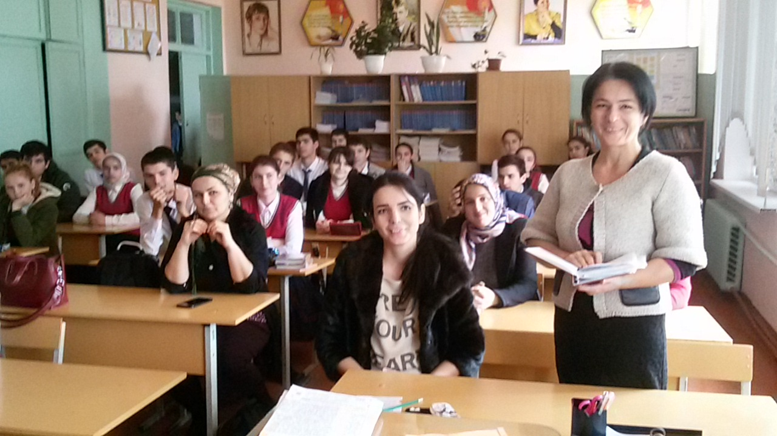

По завершению мероприятия выступила с речью завуч школы, Аюбова Рабият Садыковна. Она поблагодарила всех чтецов за прекрасное исполнение стихотворений и пожелала им дальнейших успехов в учебе и в жизни.

Самоанализ внеклассного мероприятия по русскому языку
брейн – ринг «Знатоки русского языка» в 6 «б» классе.

В школе продолжается Неделя русского языка и литературы. И сегодня Расуловой Г. Р. была проведена игра " Знатоки русского языка ", в которой встретились знатоки русского языка.

Цели внеклассного мероприятия:
- систематизация и обобщение изученного материала по русскому языку;
- расширение знаний по русскому языку;
- формирование уважительного отношения к родному языку, к родному слову.
Форма мероприятия: брейн – ринг.
Оборудование: интерактивная доска, презентация, карточки с заданиями, таблицы, эмблемы командам.
В начале мероприятия ребята поделились на 2 команды. Каждая команда придумала название и выбрала себе капитана. Также у каждого игрока была приготовлена заранее эмблема.
При подготовке к мероприятию была создана презентация, подготовлены карточки с заданиями. Форма проведения: игра, потому что такая форма работы способствует повышению мотивации, эффективности и продуктивности учебной деятельности и учащиеся с желанием выполняют задания, обеспечивает работу всех детей, так как была поставлена установка на командное первенство, позволяет учащимся раскрыть свои способности. Количество учащихся, занятых в мероприятии: 8.
Начальный этап состоял из приветствия, организационного момента (ознакомление с правилами игры, деление на две команды), Учащиеся работали в командах, что способствовало воспитанию умения работать в команде. Данные задания не вызвали трудностей у учащихся. Но хотелось бы обратить внимание на то, что на данном этапе также присутствовало задание на замену фразеологизмов, при выполнении которого возникли некоторые трудности. Я считаю, что это связано с тем, что мало времени уделяется этой теме на уроках. Заключительный этап состоял из подведения итогов и определения команды - победителя, так же и награждения.
В целом, мероприятие прошло успешно: ученики были активными, дисциплинированы, к заданиям подошли серьезно. Тема мероприятия была актуальной, использованная презентация и наглядные пособия соответствовали эстетическим нормам, возрастным особенностям учащихся.
В конце игры жюри подвели итоги, вручили грамоты. Считаю, что цели данного мероприятия были достигнуты, игра прошла на достойном уровне. Надеюсь, знания, полученные в ходе мероприятия, не раз пригодятся учащимся в будущем и запомнятся надолго.

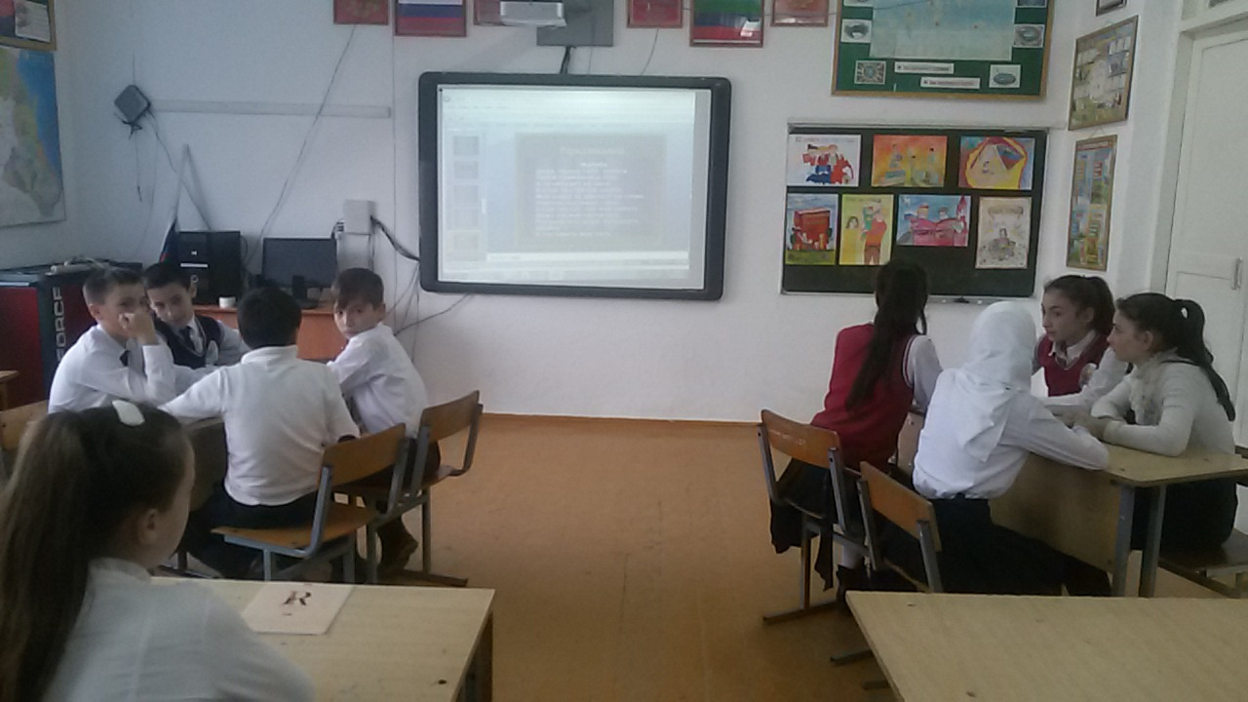

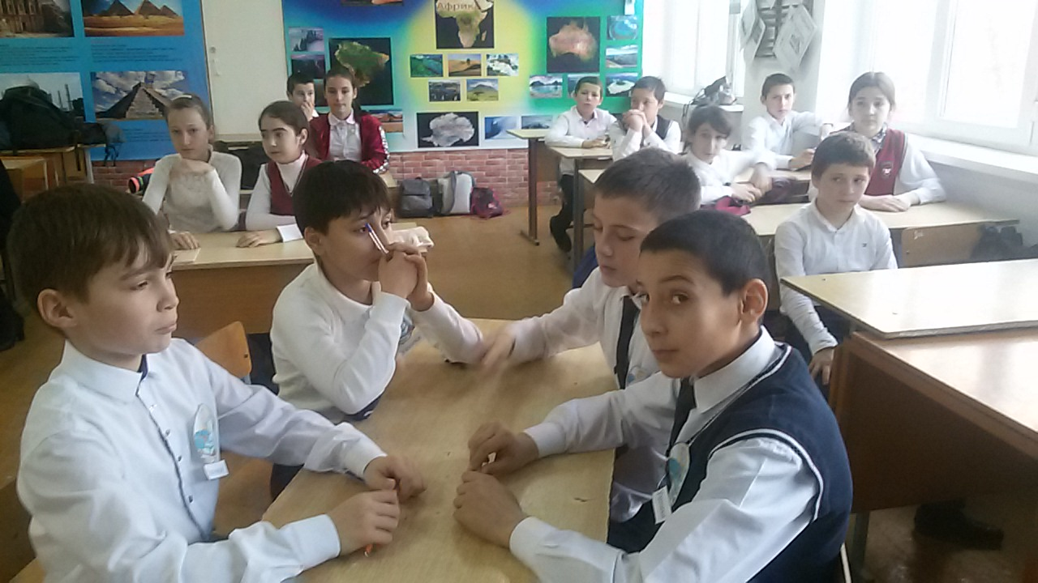

Самоанализ внеклассного мероприятия по аварской литературе
Фазу Алиева «Аварская сноха» в 8 классе.
Цели внеклассного мероприятия:
- рассказать о жизни и творчестве народной поэтессы Дагестана Фазу Алиевой, о литературном народном герое.
- Развить навык выразительного чтения.
- привлечение внимания учащихся к истории родного края и культуре как важный фактор сохранения и развития духовных традиций и ценностей горцев, укрепления живой связи поколений на примере творчества Народного поэта Республики Дагестан Фазу Алиевой.
- Основные задачи:
- - информирование учащихся о жизни и деятельности Народного поэта Республики Дагестан- Фазу Алиевой;
- - развитие у школьников интереса к изучению родной литературы и культуры;
- - воспитание чувства патриотизма, уважения к истории родного края и культуре своего народа.
Оборудование: репродукции картин Имама Шамиля и его семьи,
портрет Ф.Алиевой и ее произведения, карточки с заданиями, тесты.
Форма мероприятия: урок-игра.
При подготовке к мероприятию была создана презентация, подготовлены карточки с заданиями, тесты.
Открытый урок был проведен 19.12.2019 г., учитель показывал применение игровых технологий на уроке литературы в 8 классе с целью систематизации и обобщения знаний и умений.
Урок является итоговым за первое полугодие в 8 классе. Цели и задачи были сформулированы в совместной деятельности с учетом субъективного опыта учащихся. Отражают формирование УУД.
Содержание урока соответствует дидактическим требованиям, целям, органично включает воспитывающий и развивающий компоненты. В структуре урока-игры три основных этапа (подготовительный, игровой, итоговый). Этапы четкие, логичные, завершенные. Организация учебной деятельности оптимальная, разнообразные конкурсы-задания сменяли друг друга, предупреждая утомление. Методы адекватны задачам. Сочетание методов оптимально, были учтены индивидуальные особенности учащихся.
С точки зрения психологии и методики преподавания все использованные на уроке приемы работы соответствовали возрастным возможностям учащихся.
Успешному ходу урока способствовал правильный подбор учителем материала:
все звучащие на уроке примеры были взяты из произведений аварской литературы, что также способствовало использованию и укреплению на уроке межпредметных связей .
Урок достиг поставленных целей в аспекте ЗУН и УУД. Игра позволила интересно и в то же время качественно обобщить изученный материал за первое полугодие

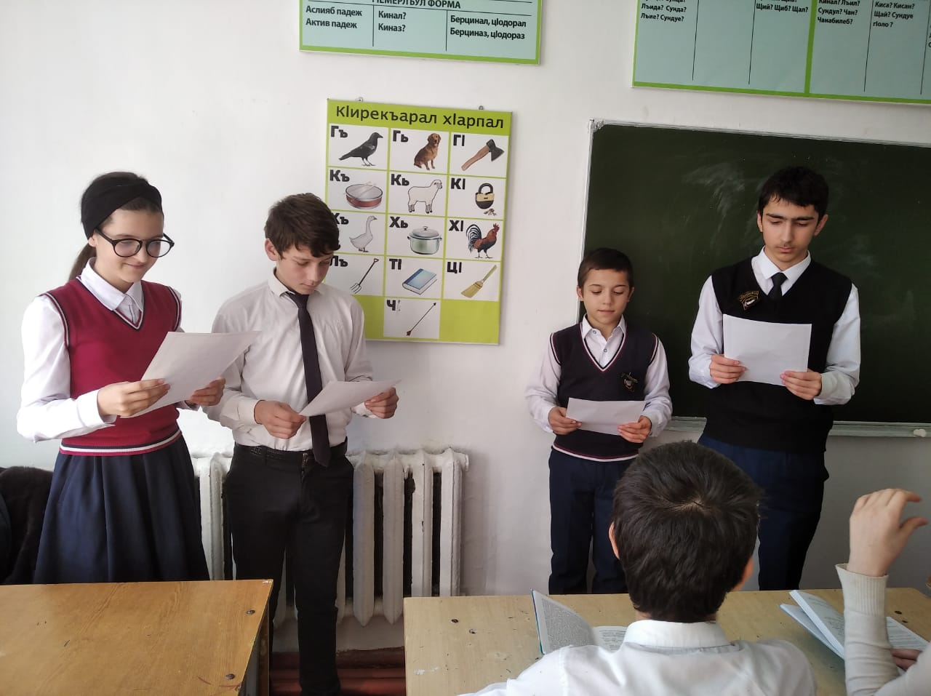

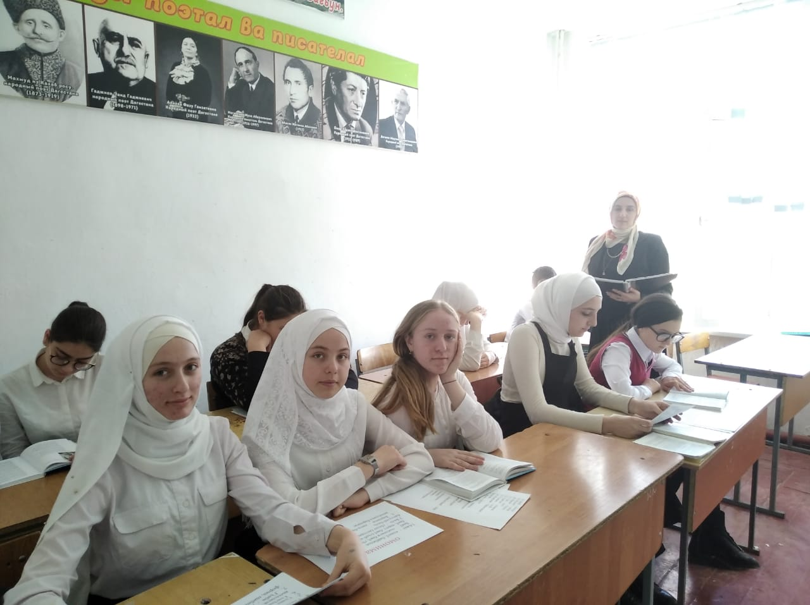

Анализ урока даргинского языка в 5 классе
Дата проведения: 13 декабря 2019 г.
Учитель: Габибуллаева Л.М.
Тема урока: « Имена существительные ».
Тип урока: комбинированный.
Урок начался с организационного момента: подготовки класса к занятию, приветствия учителя. Данный урок был проведен на тему «Имена существительные». Цели и задачи урока были определены учителем достаточно четко:
Так как учитель придерживалась четко намеченного плана, структура урока была соблюдена. Время между отдельными частями урока было распределено вполне грамотно и рационально: 10 минут на проверку устного домашнего задания, 10 минут на введение нового материала , 20 минут на отработку и закрепление введенного материала и 5 минут на объяснение домашнего задания.
На уроке учитель использовала различные виды деятельности: беседа, опрос, слово учителя, работа с учебником, работа с доской, самостоятельная работа и успешно сочетала формы фронтальной, групповой и индивидуальной работы на уроке;
С точки зрения психологии и методики преподавания все использованные на уроке приемы работы соответствовали возрастным возможностям учащихся.
Успешному ходу урока способствовал правильный подбор учителем материала.
Содержание урока полностью соответствовало требованиям программы;
На уроке был реализован ведущий принцип обучения: связь теории с практикой (изученные правила отрабатывались в системе речевых тренировочных упражнений).
По ходу урока уроке учитель активно использовала дидактический материал , доску и другие средства наглядности: таблицы и схемы.
Урок был построен таким образом, что были задействованы и сильные и слабоуспевающие ученики.
В процессе урока учитель предъявляла единые требования к учащимся.
В конце урока учитель провела индивидуальную письменную самостоятельную работу по карточкам для закрепления полученных знаний по теме «Имена существительные».
При проведении урока были учтены такие психологические основы урока, как развитие и поддержание внимания, развитие памяти, мышления, воображения, эмоциональная атмосфера урока.
На уроке учащиеся были собраны и активны. В процессе урока учитель продемонстрировала такие личные качества как собранность, доброжелательность в обращении с учащимися, умение прислушиваться к ответам учащихся. Её речь отличалась грамотностью, эмоциональностью и свободой изложения.
В целом, урок прошел успешно.

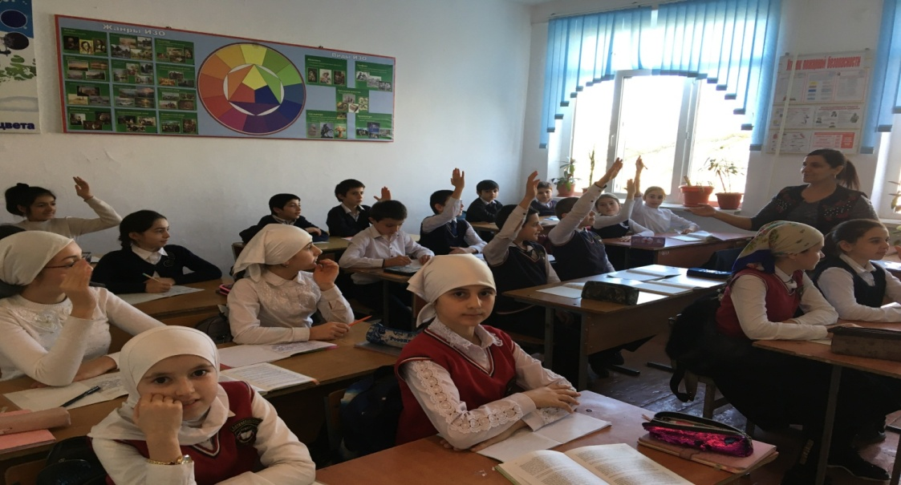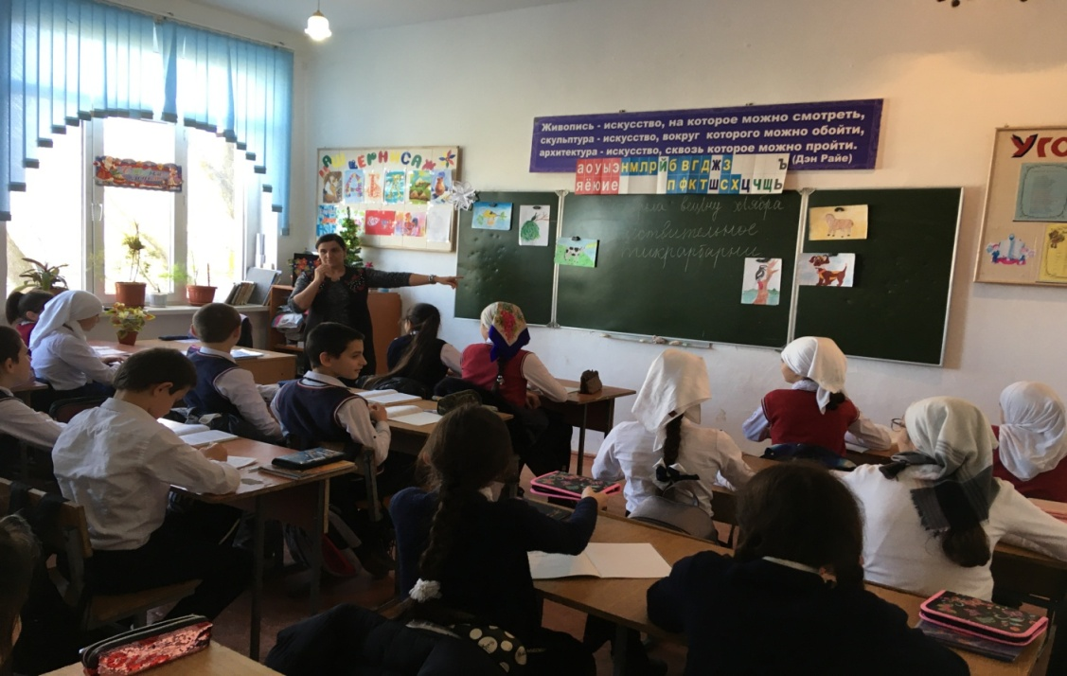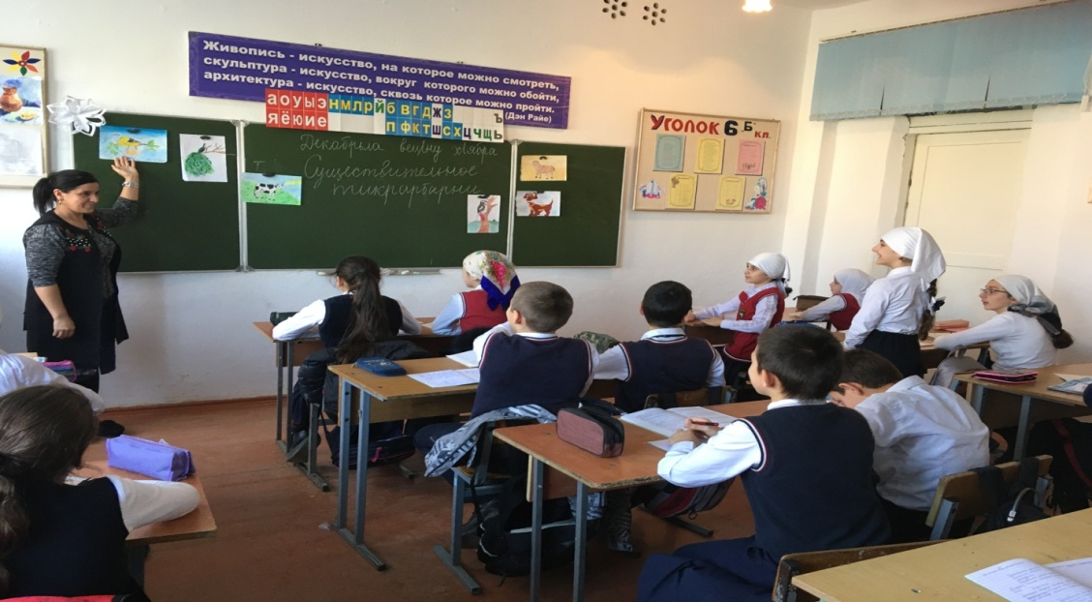

Анализ урока русского языка в 7 классе

Тип урока: повторение и систематизация изученного материала по разделу «Причастие»;
Форма проведения: урок - экскурсия.
Цель:
- повторить причастие как часть речи;
- проанализировать его отличия от глагола и прилагательного;
- выявить роль причастий в разных видах текста.
Для достижения цели были поставлены и решены задачи:
Обобщили и расширили знания по теме, закрепили умение написания -н- и -нн- в суффиксах причастий.
На протяжении урока велась работа над развитием логического мышления учащихся, их аналитических способностей, обучала правильной монологической речи учащихся, приемам самоанализа выполненных работ другими детьми.
А также воспитывала у учащихся чувство патриотизма, гордости за свой район.
Основные приемы работы на уроке - это самостоятельная работа, тестовые задания, межпредметные связи с другими областями жизни, в частности с культурой, с литературой и историей, анализ и синтез различных видов текста , работа с наглядностью и раздаточным материалом.
Цель урока реализовывалась через работу с различными видами заданий, которые способствовали умению различать глагол, прилагательное и причастие как разные части речи, но имеющие общие признаки. Задания выполняли по нарастающей степени сложности, начиная от пропущенных орфограмм до выполнения тестовых заданий с опорой на таблицу. Развитие речи осуществлялось через монологические ответы (у доски, рецензирование, работа в паре).
На протяжении всего урока осуществлялся оперативный контроль через взаимопроверку, самостоятельную проверку по слайдам. Каждый учащийся имел возможность объективно оценить свои знания по теме.
На данном занятии реализовывались важные для современного урока русского языка подходы.
Результаты показали, что данный материал усвоен.
Учащиеся работали активно, присутствовала атмосфера доброжелательности, дети шли на контакт, работать было комфортно и интересно.

Учитель русского языка и литературы:
Курачева С.М.

